**Методические рекомендации по использованию многофункционального развивающего пособия «Цветная шнуровка»**

Автор пособия: Богомолова Оксана Юрьевна – учитель-логопед

**Многофункциональное развивающее пособие «Цветная шнуровка» может быть использовано в работе с детьми дошкольного возраста (3-7 лет)**

**Многофункциональное развивающее пособие «Цветная шнуровка» направлено на:**

- развитие памяти и внимания

- формирование представлений об основных цветах и их оттенках

- формирование способности четко следовать словесным инструкциям и схемам

- развитие связной речи через сочинение историй с опорой на картинки по разным обобщенным темам, используя технологию сторителлинга

- развитие воображения и речевой активности при сочинении историй

- воспитание умения слушать других детей, взаимодействовать со сверстниками

**Многофункциональное развивающее пособие «Цветная шнуровка»** представляет собой игровое панно, на котором расположены цветные трубочки с липучкой, окрашенные в основные цвета и их оттенки (белый, черный, желтый, красный, синий, зеленый, оранжевый, малиновый, коричневый, бирюзовый). Также имеются шнурки аналогичных цветов, схемы для прохождения заданного пути, мелкие картинки на липучках с изображением разнообразных предметов (овощей, фруктов, обуви, одежды, сказочных героев, явлений природы и др.) для сочинения истории

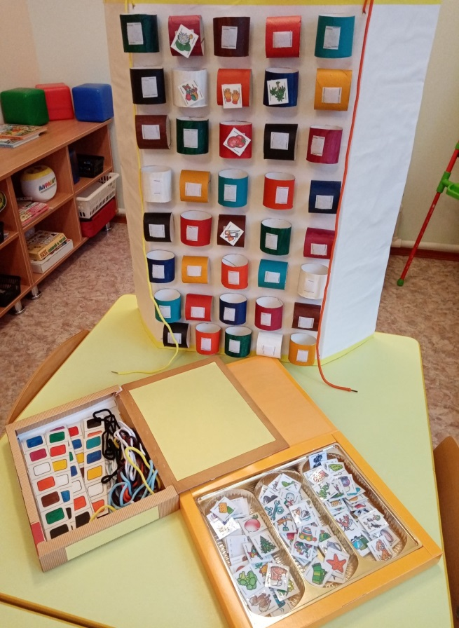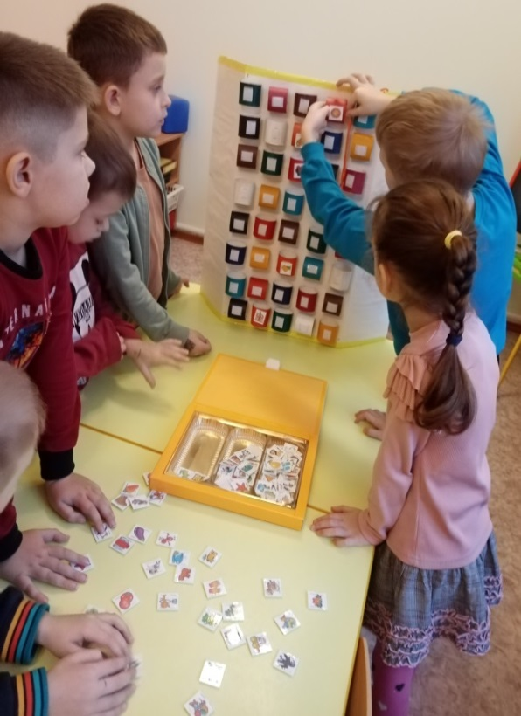

**Использование многофункционального развивающего пособия «Цветная шнуровка»**

***Младший и средний дошкольный возраст***

Примерные задания для детей:

- пропустить соответствующий шнурок через определенные цветные трубочки (только через красные и т.д.)

- пропустить шнурок по определенному пути по словесной инструкции педагога (красный, синий, желтый и т.д.), усложняя путь по количеству цветов и оттенков

- пропустить шнурок по определенному пути, используя схемы, состоящие из 4-5 цветов

- расположить изображения животных, насекомых и т.д. наверху, внизу, на красных, на синих трубочках (обобщение) и т.п.

- сочини небольшую историю по картинкам (4-5 картинок)

***Старший дошкольный возраст***

Примерные задания для детей:

- пропустить шнурок по определенному пути, используя схемы, состоящие из 6-10 цветов, называя цвета

- пропустить шнурок только через определенные группы изображений предметов (обобщение), называя их

- пропустить шнурок только через определенные цветные трубочки (только красные и т.д.), на которые прикреплены картинки с изображением предметов и сочинить историю, следуя по пути шнурка (от 6 картинок)

- игра на обобщение «Что (кто) лишнее?»

- дети могут задать друг другу определенный путь с выбранными картинками, сочиняя разные истории (до 4 человек)

- сочинение историй по очереди, друг за другом, задавая определенный путь на панно и выбрав картинки (8-10 человек)

- сочинение историй по картинкам, которые изначально были отобраны «вслепую», не видя какие картинки попадутся, задавая определенный путь на панно.

Педагоги, используя данное пособие, могут придумать разнообразные задания и игровые упражнения для индивидуальной работы, а также, применяя соревновательный момент, приготовить задания для 2-ух и более детей. Старшие дошкольники, имея опыт использования данного пособия, могут уже самостоятельно задавать друг другу задания и упражнения.

Именно поэтому данное пособие можно считать многофункциональным и применять в течение всего дошкольного возраста.